Міністерство освіти і науки України

Національний технічний університет України «Київський політехнічний інститут імені Ігоря Сікорського Факультет інформатики та обчислювальної техніки

Кафедра автоматизованих систем обробки інформації і управління

Звіт

з лабораторної роботи № 6 з дисципліни

«Основи програмування-1»

«Організація підпрограм»

Варіант 16

Виконав студент ІП-02 Демидченко Олексій Русланович

Перевірив Вітковська Ірина Іванівна

Київ 2020

**Лабораторна робота 6**

**Організація циклічних процесів. Складні цикли**

**Варіант 16**

**Мета –** Набути навичок складання і використання підпрограм користувача.

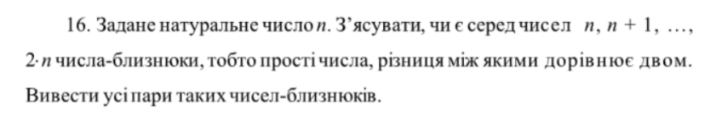

Постановка задачі

Результатом будуть усі пари простих чисел, різниця між якими дорівнює 2, і які входять до інтервалу (n, 2n).

Блок-схема

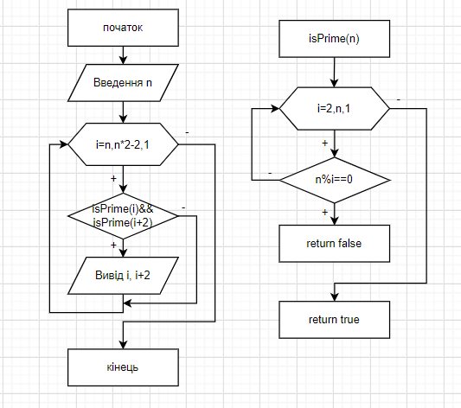

Код

C++

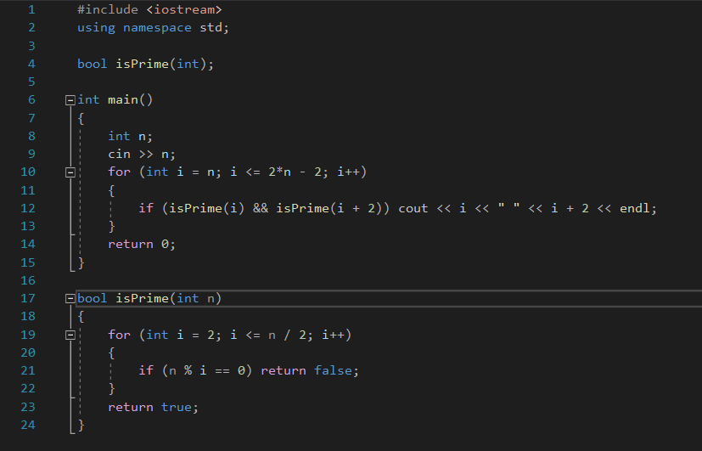

Python

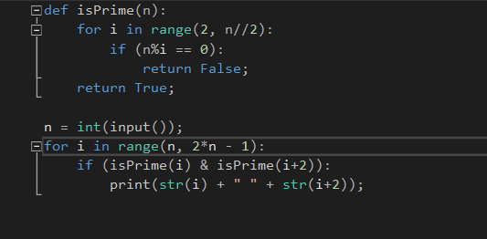

Перевірка

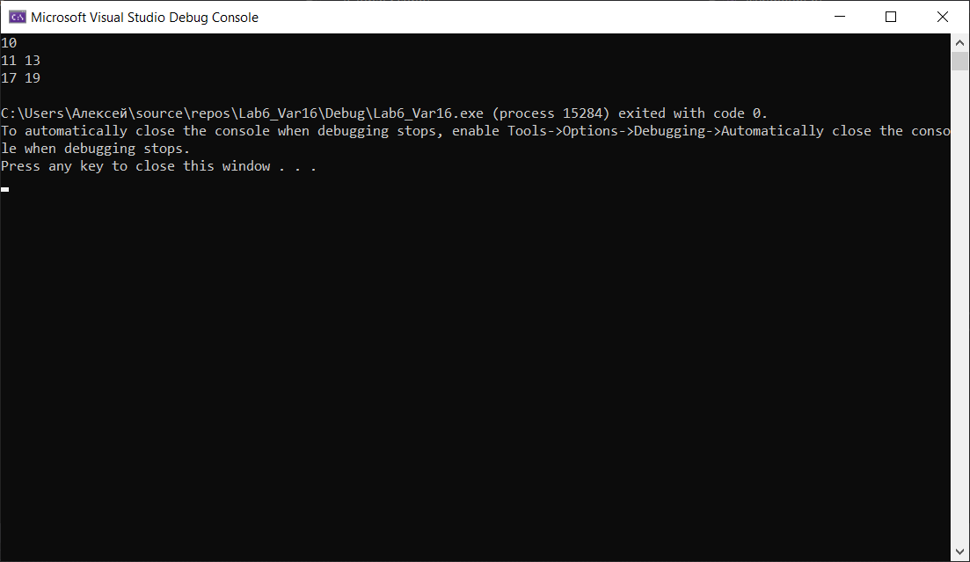

**Висновок:** Набув навичок складання і використання підпрограм користувача та виконав задачу з використанням підпрограми.